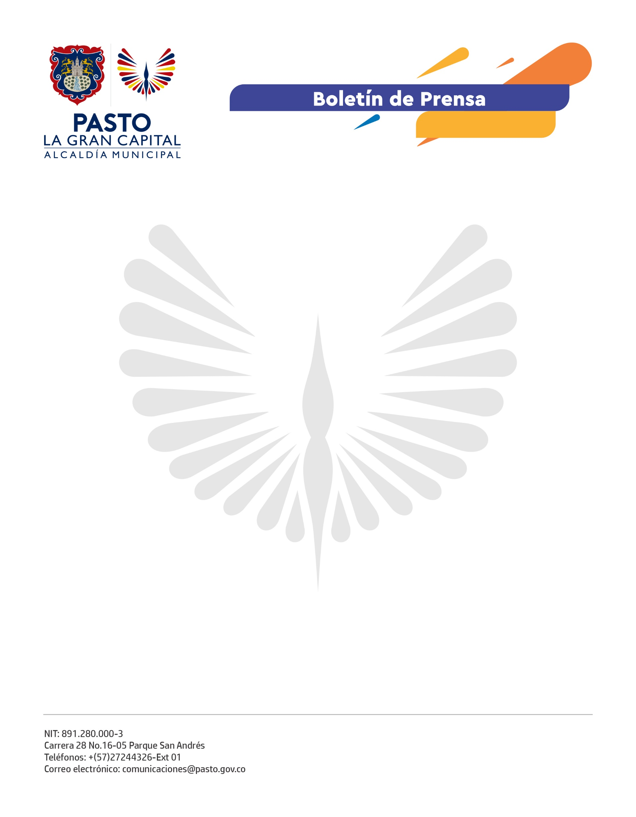
No. 395
1 de septiembre de 2021

SECRETARÍA DE SALUD DISPONE DE ENLACE PARA ACCEDER A LA INFORMACIÓN DIARIA SOBRE LA DISPONIBILIDAD DE VACUNAS CONTRA COVID-19 EN CADA PUNTO HABILITADO

Para que la comunidad conozca diariamente sobre la disponibilidad de vacunas contra el covid-19 en el Municipio de Pasto y cada punto de vacunación habilitado, la Secretaría de Salud dispuso de un enlace en su página web: saludpasto.gov.co (https://saludpasto.gov.co/index.php/consulte-ips) para acceder a la información sobre el abastecimiento de biológicos en la ciudad.

La Secretaría Municipal de Salud destaca que son las instituciones prestadoras de servicios de salud vacunadoras las responsables de alimentar esta información, para el servicio a la comunidad.

En el enlace se podrá encontrar el nombre de cada institución, las cantidades disponibles de cada vacuna según su marca comercial (Pfizer, AstraZeneca, Sinovac, Moderna y/o Janssen), que se encuentran disponibles tanto para primeras como para segundas dosis a ser aplicadas.

El objetivo es que la población conozca de primera mano dónde puede acudir y aplicarse su vacuna de acuerdo con el plan nacional de vacunación contra covid-19.

